Budapesti Műszaki Szakképzési Centrum
Verebély László Technikum
506 131203 Szoftverfejlesztő és tesztelő
DuoStyle Szalon
Készítette: Engert Dániel, Chamie Mohamed
Konzulens tanárok: Somogyi Erika, Horváth Attila, Baranyi Péter
2026. április
Tartalomjegyzék
1. Bevezetés 3
1.1. Követelményspecifikáció 3
2. Fejlesztői dokumentáció 4
2.1. Alkalmazott fejlesztői eszközök 4
2.2. Alkalmazott technológiák 4
2.3. Futtatási környezet 4
2.4. Fejlesztői ütemterv 4
2.5. Fejlesztés menete 5
2.6. Főbb algoritmusok 16
2.7. Tesztelés 28
3. Felhasználói dokumentáció 31
3.1. Weboldal 31
3.2. Alkalmazás 39
4. Továbbfejlesztési lehetőségek 53
4.1. Értesítési rendszer fejlesztése 53
4.2. Online fizetés 53
4.3. Mobilalkalmazás 53
4.4. Értékelési rendszer bővítése 53
4.5. Adminisztrátori felület bővítése 53
5. Összegzés 55

Bevezetés
A DuoStyle Szalon egy olyan szolgáltató vállalkozás alapjára épül, ami egyesíti a barber és a masszázs szolgáltatásokat. Az ötlet célja, hogy a vendégek ne csupán külső megjelenésükkel foglalkozhassanak, hanem teljes körű kikapcsolódást és lelki, valamint testi feltöltődést élhessenek át egy családias, hangulatos környezetben.
A vizsgaremek alapját egy valós, családi és ismeretségi körből származó ötlet adta. A környezetünkben többen is foglalkoznak szépségipari szolgáltatásokkal, így adott az elképzelés, hogy ezeket a tevékenységeket egy közös platformon, egymást kiegészítve lehessen bemutatni és népszerűsíteni. A barber szolgáltatások elsősorban a férfi vendégkör igényeit célozzák meg, míg a masszázs szélesebb célközönség számára kínál relaxációs és egészségmegőrző lehetőséget.

Követelményspecifikáció
A DuoStyle Szalon projekt célja egy olyan komplex rendszer létrehozása, amely támogatja a barber és masszázs szolgáltatásokat nyújtó szalon mindennapi működését, valamint javítja a vendégek kiszolgálásának minőségét.
A rendszer egyik fő eleme egy webes felület, amely lehetővé teszi a vendégek számára, hogy könnyedén megtekinthessék az elérhető szolgáltatásokat, információt kapjanak a szalonról, valamint egyszerűen időpontot foglalhassanak és rendelhessenek az elérhető online termékekből. A cél egy átlátható, felhasználóbarát és modern felület biztosítása.
A projekt további célja egy C# alapú asztali alkalmazás fejlesztése a dolgozók számára, amely segíti a belső folyamatok kezelését. Ezen alkalmazás segítségével a munkatársak nyomon követhetik a foglalásokat, valamint hatékonyabban szervezhetik a napi munkavégzést. Az adminok nyomon követhetik a raktár készletet és kezelhetik az online termékeket. Ez hozzájárul a gyorsabb ügyintézéshez és a hibák minimalizálásához.
A teljes rendszer célja tehát egy olyan integrált megoldás kialakítása, amely összekapcsolja a vendégoldali és a dolgozói felületeket, ezáltal növelve a szalon működésének hatékonyságát és a vendégélmény színvonalát.

Fejlesztői dokumentáció

Alkalmazott fejlesztői eszközök
- Kódszerkesztő: Visual Studio Code
- Programfejlesztői környezet: Visual Studio 2022/2026

Alkalmazott technológiák
- Programozási nyelvek: PHP, JavaScript, C#
- Webes technológiák: HTML5, CSS3, Bootstrap 5.3, Laravel 12
- Adatbázis motor: MariaDB (MySQL)

Futtatási környezet
A weboldal bármilyen modern böngészőben használható, egyéb eszközökön is (mobil, tablet, laptop).
A C# alkalmazás csak asztali számítógépeken futtatható, vagy bármely eszközön, amely Windows 10 vagy újabb, macOS, Linux asztali verziójú operációs rendszereinek egyikét használja.

Fejlesztői ütemterv
Határidő | Feladat
2025. december 19 | Vizsgaremektéma kiválasztása, csoportalakítás
2026. január 10 | Adatbázis elkészítése
2026. január 19 | Főoldal és form dizájn és Figma drótváz elkészítése
2026. február 6 | Weboldal autentikáció (Regisztráció, bejelentkezés, autentikáció által védett komponensek)
2026. március 20 | Időpontfoglalás, profil oldal elkészítése, email kiküldéssel
2026. április 12 | Dokumentáció elkészítése
2026. április 13-14 | Vizsgaremek előzetes értékelése

Fejlesztés menete

Piackutatás
A piackutatás során elsősorban más, hasonló szolgáltatást nyújtó barber és masszázsszalonok weboldalait vizsgáltuk meg, megnézett oldalak: engerthair.hu, brooklynbarber.hu, balener.com. A cél az volt, hogy felmérjük milyen alapvető funkciókat és megoldásokat kínálnak ezek az oldalak, illetve milyen elvárások alakultak ki a felhasználók részéről.
A vizsgálat alapján megállapítható, hogy a legtöbb hasonló weboldal rendelkezik szolgáltatásbemutató felülettel, ahol a vendégek részletes információt kapnak a szolgáltatásokról, alkalmazottakról, valamint az árakról. Emellett kiemelten fontos funkció az online időpontfoglalás és egyéb helyeken az online termékvásárlás, amely jelentősen megkönnyíti a vendégek számára a szolgáltatások igénybevételét.
Szinte minden vizsgált oldalon megtalálható továbbá a kapcsolatfelvételi lehetőség, az elérhetőségek feltüntetése, valamint a nyitvatartási idő. Több esetben megjelent a vélemény író lehetőség és megjelenítés is az oldalakon.
A kutatás során az is megfigyelhető volt, hogy a modern weboldalak mobilbarát kialakítással rendelkeznek, és törekednek az egyszerű, átlátható felhasználói felületre.
A DuoStyle Szalon rendszerének tervezésekor ezeket az alapvető funkciókat és felhasználói elvárásokat vettük figyelembe, kiegészítve egy komplexebb megoldással, amely nemcsak a vendégek, hanem a dolgozók számára is biztosít egy külön kezelőfelületet a hatékonyabb működés érdekében.

Adatbázis
A vizsgaremek az adatok tartó és strukturált tárolására relációs adatbázist használ, MySQL/MariaDB alapokon. Ez a megoldás biztosítja, hogy az adatok megbízhatóan, jól szervezetten, és hatékonyan kerüljenek tárolásra és lekérdezésre.
A rendszer tervezése során kiemelt szempont volt a redundancia minimalizálása, vagyis az adatok ismétlődésének elkerülése. Ennek érdekében az adatstruktúra logikusan felépített, több táblára bontott formában készült, összesen 16 táblával. A kapcsolatok az adatok között logikai szinten kerülnek kezelésre, nem minden esetben használnak idegen kulcsokat.
- `users` tábla:
Ez a tábla tárolja a felhasználók adatait, beleértve a nevet, e-mailt, születési dátumot, jelszót, nemet és a regisztráció dátumát. Egyéb mezők tárolják az esetleges módosítások dátumát, valamint az e-mail megerősítéshez tartozó tokent és dátumot.
Mezők:
- `user_id`: Egyedi azonosító, automatikusan növekvő szám, ez a kulcs.
- `name`: Felhasználó neve, szöveges változó (maximum 100 karakter)
- `email`: Felhasználó e-mail címe, egyedi a táblában (maximum 100 karakter)
- `tel`: A telefonszám, szöveges (maximum 12 karakter)
- `password`: A jelszó, szöveges változó, titkosított (maximum 255 karakter)
-`born_date`: Felhasználó születési dátuma (DATETIM)
-`gender`: Felhasználó neme, szöveges és 1 karakter hosszú, f = férfi, n = nő
-`created_at`: Fiók létrehozásának pontos időpontja (TIMESTAMP)
-`updated_at`: Fiók bármely változtatásának pontos időpontja
-`verification_token`: E-mail megerősítéshez tartozó token, szöveges (64 karakter)
-`verified_at`: E-mail megerősítésének pontos időpontja (TIMESTAMP)
-`active`: 1 karakter hosszú szám, ha 1 akkor aktív a profil, 0 esetén deaktivált
- `appointments` tábla:
Ez a tábla tárolja a foglalásokat, beleértve azt, hogy melyik alkalmazott, melyik felhasználó, melyik szolgáltatáshoz foglalt időpontot, mikor, és milyen státuszban van a foglalás.
Mezők`:
-`appointment_id`: Egyedi azonosító, automatikusan növekvő szám, ez a kulcs.
-`employee_id`: A foglaláshoz tartozó alkalmazott azonosítója (hivatkozás az employees táblára).
-`user_id`: A foglaló felhasználó azonosítója (hivatkozás a users táblára).
-`service_id`: A lefoglalt szolgáltatás azonosítója (hivatkozás a services táblára).
-`note`: Opcionális megjegyzés a foglaláshoz, szöveges (maximum 100 karakter).
-`created_at`: A foglalás létrehozásának/módosításának pontos időpontja (TIMESTAMP).
-`appointment_date`: A foglalás dátuma (DATE).
-`start_time`: A foglalás kezdési időpontja (TIME).
-`finish_time`: A foglalás befejezési időpontja (TIME), opcionális.
-`reminder_sent`: Jelzi, hogy elküldésre került-e az emlékeztető, 1 = igen, 0 = nem.
-`active`: 1 esetén aktív a foglalás, 0 esetén törölve/deaktivált.
- `employees` tábla:
Ez a tábla tárolja a szalon alkalmazottainak adatait, beleértve az elérhetőségeiket, belépési adataikat és egyéb profil információkat.
Mezők:
-`employee_id`: Egyedi azonosító, automatikusan növekvő szám, ez a kulcs
-`name`: Alkalmazott neve, szöveges mező (maximum 100 karakter)
-`email`: E-mail cím, egyedi a táblában (maximum 100 karakter)
-`tel`: Telefonszám (maximum 12 karakter)
-`password`: Jelszó, titkosítva tárolva (maximum 255 karakter)
-`gender`: Nem, 1 karakter (f = férfi, n = nő)
-`join_date`: Belépés dátuma (DATE)
-`description`: Bemutatkozó szöveg (TEXT)
-`fav_brand`: Kedvenc márka (maximum 100 karakter)
-`img`: Profilkép elérési útja (maximum 100 karakter)
-`active`: Aktív állapot (1 = aktív, 0 = inaktív)
-`admin`: Jogosultság (1 = admin, 0 = normál alkalmazott)
-`salon_id`: A szalon azonosítója, ahol dolgozik
- `evaluations` tábla:
Ez a tábla a felhasználók által írt értékeléseket tárolja, beleértve a szöveges véleményt és a csillagos értékelést.
Mezők:
-`evaluation_id`: Egyedi azonosító, automatikusan növekvő szám, ez a kulcs
-`user_id`: Az értékelést író felhasználó azonosítója
-`evaluation_date`: Az értékelés létrehozásának/módosításának ideje (TIMESTAMP)
-`evaluation_text`: Az értékelés szövege (TEXT)
-`star`: Csillagos értékelés (1–5)
-`public`: Nyilvánosság állapota (1 = publikus, 0 = rejtett)

- `prices` tábla:
Ez a tábla tárolja az egyes szolgáltatások árait alkalmazottanként.
Mezők:
-`price_id`: Egyedi azonosító, automatikusan növekvő szám, ez a kulcs
-`employee_id`: Az alkalmazott azonosítója
-`service_id`: A szolgáltatás azonosítója
-`price`: A szolgáltatás ára (egész szám)
- `salons` tábla:
Ez a tábla a szalonok alapadatait tartalmazza, mint név, elérhetőség és nyitvatartás.
Mezők:
-`salon_id`: Egyedi azonosító, automatikusan növekvő szám, ez a kulcs
-`name`: Szalon neve (maximum 100 karakter)
-`location`: Szalon címe/helye (maximum 100 karakter)
-`img`: Kép elérési útja (maximum 100 karakter)
-`open_time`: Nyitási idő (TIME)
-`close_time`: Zárási idő (TIME)
-`tel`: Telefonszám (maximum 12 karakter)
-`email`: E-mail cím (maximum 100 karakter)

- `services` tábla:
Ez a tábla a szalon által kínált szolgáltatásokat tárolja, azok időtartamával és állapotával együtt.
Mezők:
-`service_id`: Egyedi azonosító, automatikusan növekvő szám, ez a kulcs
-`name`: Szolgáltatás neve (maximum 100 karakter)
-`duration`: Időtartam percben (egész szám)
-`active`: Aktív állapot (1 = elérhető, 0 = nem elérhető)
-`salon_id`: A szalon azonosítója
- `shifts` tábla:
Ez a tábla az alkalmazottak munkabeosztását tárolja, megadva melyik napon mikor dolgoznak.
Mezők:
-`shift_id`: Egyedi azonosító, automatikusan növekvő szám, ez a kulcs
-`employee_id`: Az alkalmazott azonosítója
-`shift_date`: Munkanap dátuma (DATE)
-`start_time`: Műszak kezdete (TIME)
-`end_time`: Műszak vége (TIME)
- `password_reset_requests` tábla:
Ez a tábla a jelszó-visszaállítási kérelmeket tárolja. Segítségével a felhasználók biztonságosan új jelszót állíthatnak be token és ellenőrző kód használatával.
Mezők`:
-`id`: Egyedi azonosító, automatikusan növekvő szám, ez a kulcs
-`email`: A felhasználó e-mail címe, aki jelszó-visszaállítást kért (maximum 255 karakter)
-`token`: Egyedi azonosító token a jelszó-visszaállításhoz (maximum 64 karakter, egyedi)
-`code`: Rövidebb ellenőrző kód (pl. e-mailben küldve), szöveges mező (maximum 12 karakter)
-`expires_at`: A token lejárati ideje (TIMESTAMP)
-`used_at`: A felhasználás időpontja (TIMESTAMP, NULL, ha még nem használták fel)
-`created_at`: A kérés létrehozásának időpontja (TIMESTAMP)
-`updated_at`: A kérés utolsó módosításának időpontja (TIMESTAMP)
- `coupons´ tábla:
Ez a tábla tárolja a szalon webshopjában használható kuponok adatait.
Mezők:
-`coupon_code`: Kupon kódja, szöveges mező (maximum 10 karakter), nem lehet üres, ez a kulcs
-`discount_amount`: Kedvezmény mértéke (egész szám, 2 számjegy, azaz maximum 99%), nem lehet üres
-`active`: Kupon állapota (1 = aktív, 0 = inaktív), alapértelmezett érték 1

- `order` tábla:
Ez a tábla tárolja a rendelések adatait bele értve a fizetési módot, használt-e kupont, hova kéri a csomagot és hogy mennyi a rendelés vég összege.
Mezők:
-`order_id`: Egyedi azonosító, automatikusan növekvő szám, ez a kulcs
-`user_id`: Felhasználó azonosítója, egész szám, nem lehet üres
-`address_id`: Szállítási cím azonosítója, egész szám, nem lehet üres
-`shipping_method`: Szállítási mód, szöveges mező (maximum 20 karakter), nem lehet üres
-`paying_method`: Fizetési mód, szöveges mező (maximum 20 karakter), nem lehet üres
-`coupon_code`: Kupon kódja, szöveges mező (maximum 50 karakter), lehet üres
-`total_amount`: Végösszeg, tizedes szám (összesen 10 számjegy, ebből 2 tizedesjegy), nem lehet üres
-`note`: Megjegyzés, szöveges mező (maximum 100 karakter), lehet üres
-`ordered_at`: Rendelés dátuma és időpontja, nem lehet üres, alapértelmezett értéke az aktuális dátum és idő(TIMESTAMP)
-`order_sent`: 1 karakter hosszú szám, ha 0 akkor nincs kiküldve a rendelés, ha viszont 1, akkor már ki lett küldve
- `order_products` tábla:
Ez a tábla tárolja a rendelésekhez tartozó termékeket (rendelési tételeket).
Mezők:
-`order_products_id`: Egyedi azonosító, automatikusan növekvő szám, ez a kulcs
-`order_id`: Rendelés azonosítója, egész szám, nem lehet üres
-`variant_id`: Termékváltozat azonosítója, egész szám, nem lehet üres
-`quantity`: Mennyiség, egész szám, nem lehet üres
-`unit_price`: Egységár, tizedes szám (összesen 10 számjegy, ebből 2 tizedesjegy), nem lehet üres

- `products` tábla:
Ez a tábla tárolja a webshopban árult termékek adatait.
Mezők:
-`pn`: Termék száma (product number), szöveges mező (maximum 9 karakter), ez a kulcs
-`name`: Termék neve, szöveges mező (maximum 50 karakter), nem lehet üres
-`description`: Termék leírása, szöveges mező (TEXT típus), nem lehet üres
-`created_at`: Létrehozás dátuma és időpontja, időbélyeg, nem lehet üres, alapértelmezett értéke az aktuális dátum és idő, és minden módosításkor frissül az aktuális dátumra és időre (TIMESTAMP)
- `product_variant` tábla:
Ez a tábla a termékváltozatokat tárolja. Segítségével az egyes termékek különböző méretű, árú és készletű változatai kezelhetők, valamint nyomon követhető azok elérhetősége.
Mezők:
-`variant_id`: Egyedi azonosító, automatikusan növekvő szám, ez a kulcs
-`pn`: A termék cikkszáma vagy azonosítója (maximum 9 karakter, szöveges mező)
-`size`: A termékváltozat mérete (maximum 10 karakter, szöveges mező)
-`stock`: Készleten lévő darabszám, egész szám (alapértelmezett értéke: 0)
-`price`: A termékváltozat ára, egész szám
-`active`: A termékváltozat aktív-e (1) vagy sem (0), logikai jellegű mező (kis egész szám, alapértelmezett értéke: 1, azaz aktív)
- `migrations` tábla:
A migrations tábla teljes mértékben a Laravel keretrendszer által automatikusan kezelt rendszertábla, a fejlesztőnek nincs vele teendője. Arra szolgál, hogy nyilvántartsa, mely migrációs fájlok kerültek már végrehajtásra az adatbázison, és milyen sorrendben. Ez lehetővé teszi, hogy a php artisan migrate parancs mindig csak az újonnan hozzáadott migrációkat futtassa le, a már végrehajtottakat ne ismételje meg. Ennek köszönhetően a csapat minden tagja egyszerűen, egyetlen paranccsal naprakész adatbázis-struktúrát tud létrehozni a saját fejlesztői környezetében.

- `addresses` tábla:
Ez a tábla tárolja a felhasználók által megadott szállítási címeket.
Mezők:
-`address_id`: Ez a kulcs, egész szám, automatikusan növekvő
-`city`: A cím város része, szöveges változó (maximum 100 karakter), nem lehet NULL
-`zip_code`: A város irányítószáma, kötelező kitöltésű
-`street`: Az utca, szöveges változó (maximum 255 karakter), kötelező kitöltés

Automatikus időpontlemondás:
Az alkalmazott elbocsátásakor a rendszer egy adatbázis-szintű trigger segítségével automatikusan gondoskodik az érintett dolgozóhoz tartozó összes aktív időpont deaktiválására(lemondása). Amint az alkalmazott státusza inaktívra változik, a trigger azonnal lefut, és az adatbázisban minden, az adott dolgozóhoz rögzített aktív időpontot inaktívként jelöl meg emberi beavatkozás nélkül, automatikusan. Ez biztosítja, hogy elbocsátás esetén ne maradjanak érvényes, de már nem teljesíthető foglalások a rendszerben.
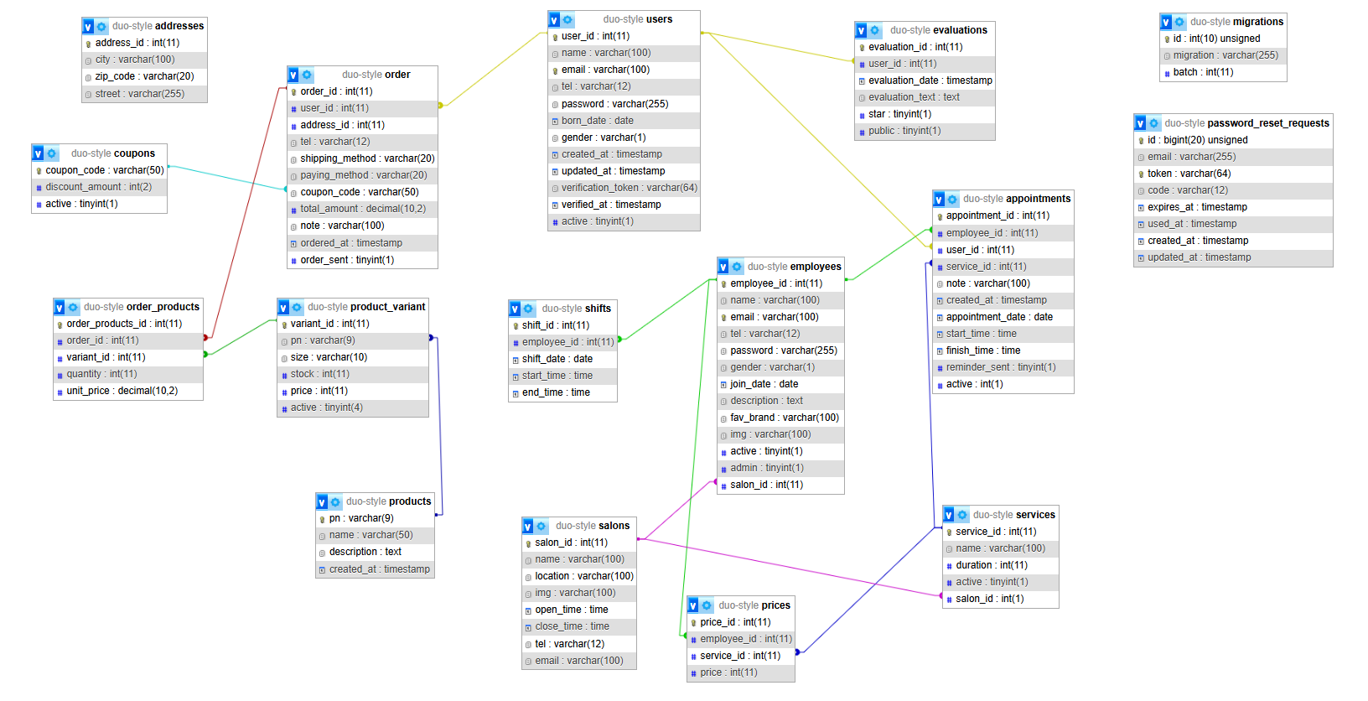
1. ábra EER diagram a duo-style adatbázisról

Főbb algoritmusok

Weboldal
Email cím megerősítése
A felhasználó közvetlen a regisztráció után nem tud bejelentkezni, kivéve, ha email-ben megerősítette az email címét. Erre nagy hangsúlyt fektettünk, ugyanis fontos volt számunkra, hogy a későbbi időpontfoglalásoknál, rendeléseknél ne legyen félreértés, ha esetleg a felhasználó véletlenszerűen rosszul adná meg az email címét, vagy ha más személy személyes email címével szeretne regisztrálni.
Amennyiben a felhasználó megfelelő adatokkal tölti ki a regisztrációs űrlapot, megtörténik az adatbázisba mentés, valamit a verifikációs token legenerálása, majd a rendszer egy automatikus emailt is küld a megadott email címre, ahol megtudja erősíteni az email címet, ellenkező esetben a rendszer visszautasítja a bejelentkezést.
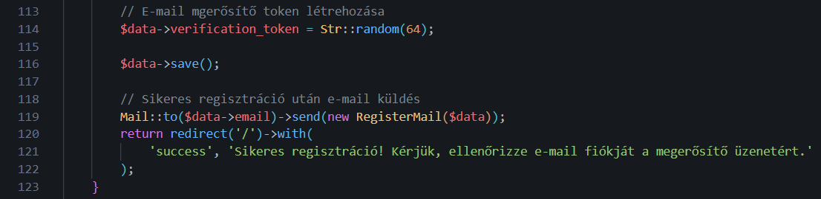
2. ábra adatbázisba mentés és megerősítő email kiküldése

A sikeres regisztráció című emailben a linkre rányomva törlődik a token a users táblában a hozzátartozó sorban és a verified_at mező megkapja az aktuális pontos dátumot.
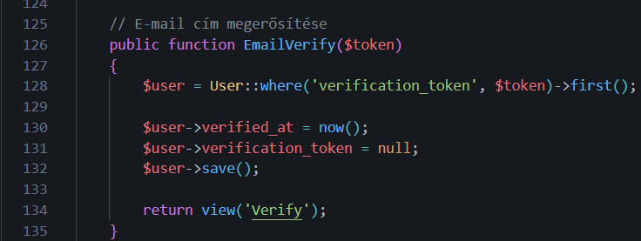
3. ábra email megerősítés adatbázisba mentése
Elfelejtett jelszó algoritmus
A folyamat akkor indul el, amikor a felhasználó megadja e-mail címét a jelszó-visszaállítási felületen. A rendszer validálja a beküldött címet, majd megkeresi a felhasználót az adatbázisban. Ha nem található, hibaüzenetet jelenít meg. Sikeres azonosítás esetén törli a korábbi visszaállítási kéréseket, majd generál egy 64 karakter hosszú tokent és egy 6 karakteres nagybetűs kódot, amelyek 30 perces lejárati idővel kerülnek mentésre a password_reset_requests táblába.
Ezután a rendszer e-mailt küld a felhasználónak a tokennel és a kóddal együtt, majd visszairányítja a főoldalra, ahol tájékoztatja: „Jelszó-visszaállító e-mail elküldve. Kérjük, ellenőrizze a beérkező levelek mappáját."
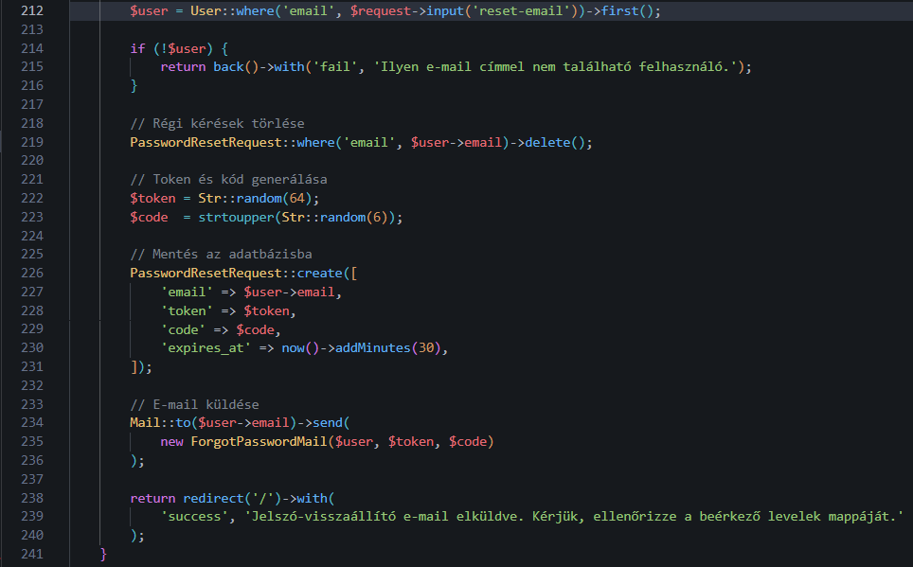
4. ábra elfelejtett jelszó funkció
Az email-ban kapott linkre kattintva a felhasználó megadja a kapott visszaállítási kódot és az új jelszavát. A rendszer validálja a beküldött adatokat: a kódnak pontosan 6 karakter hosszúnak kell lennie, az új jelszónak minimum 8 karaktert, kis- és nagybetűt, számot és speciális karaktert kell tartalmaznia, valamint nem lehet ismert, kompromittált jelszó. Ezután a token és kód páros alapján megkeresi a bejegyzést a password_reset_requests táblában — ha nem található vagy lejárt, hibaüzenetet jelenít meg.
Amennyiben minden ellenőrzés sikeres, a rendszer az új jelszót bcrypt hash-elve elmenti a felhasználó rekordjába, törli a visszaállítási kérést az adatbázisból, majd átirányítja a felhasználót a főoldalra.
Szabad időpontok generálása
A rendszer először ellenőrzi, hogy a kiválasztott alkalmazott dolgozik-e az adott napon a shifts táblában. Ha nincs bejegyzett műszak, hibaüzenetet jelenít meg. Ha van, lekéri a szolgáltatás időtartamát és az adott napra vonatkozó összes aktív foglalást, majd a műszak kezdőidőpontjától 30 perces lépésközönként végig iterál a műszak végéig.
Minden potenciális időpontnál megvizsgálja, hogy ütközik-e valamelyik meglévő foglalással — egy időpont akkor ütközik, ha a kezdete korábban van, mint egy meglévő foglalás vége, és a vége később van, mint annak kezdete. Ha nincs ütközés, az időpont szabad és bekerül a listába. Ha a lista végül üres, a rendszer hibaüzenetet jelenít meg: „Erre a napra nincs több szabad időpont."

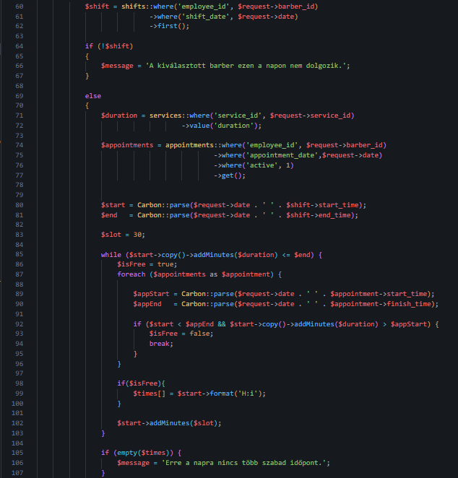
5. ábra szabad időpontok generálása

Webshop rendezés
Amennyiben a felhasználó szeretné szűkíteni a találati listát, rendelkezésére áll egy átfogó rendezési rendszer, amelynek célja, hogy minél gyorsabban és hatékonyabban megtalálja a számára legmegfelelőbb terméket. A rendezési szempontok egymással kombinálhatók, de önállóan is alkalmazhatók.
Az oldalon elérhető rendezési lehetőségek:
- Termékkategória szerint — fodrász- vagy masszázstermékek külön megtekintése
- Ár szerint növekvő sorrendben — a legkedvezőbb áraktól a magasabb kategóriák felé haladva
- Ár szerint csökkenő sorrendben — prémium termékek előnyben részesítése esetén
- Alfabetikus sorrendben (A–Z, illetve Z–A) — a terméknév szerinti gyors tájékozódáshoz
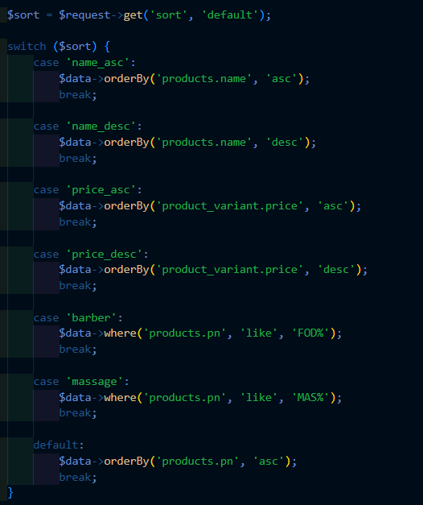
6. ábra switch case a szűrőgombokra

Webshop keresés
Visszatérő vásárlóink számára, akik már ismerik kínálatunkat és pontosan tudják, mit keresnek, a beépített termékkereső funkció nyújt gyors és kényelmes megoldást. A kereső nem csupán a terméknevekben végez keresést, hanem a termékleírások teljes szövegében is, így a felhasználónak elegendő csupán egy jellemző kulcsszót vagy kifejezést megadnia ahhoz, hogy azonnal a releváns találatokhoz jusson feleslegessé téve a manuális böngészést és a szűrők ismételt beállítását.
Ez a funkció különösen értékes azon törzsvásárlóink számára, akik rendszeres vásárlóként már tisztában vannak azzal, melyik termékre van szükségük és elsődleges szempontjuk a gyors, zökkenőmentes ügyintézés. A beépített kereső így érdemben hozzájárul a vásárlási folyamat lerövidítéséhez és a felhasználói élmény javításához.
A rendszer ugyanakkor a negatív keresési eredményeket is kezeli: amennyiben a felhasználó által megadott keresőkifejezés sem a terméknevekben, sem a termékleírásokban nem szerepel, az oldal egyértelmű visszajelzést nyújt a látogató számára, tájékoztatva őt arról, hogy a keresett termék jelenleg nem szerepel kínálatunkban. Ez az átlátható kommunikáció megelőzi a felesleges várakozást, és segít a felhasználónak abban, hogy mielőbb alternatív megoldást keressen — legyen szó egy módosított keresési kifejezés alkalmazásáról vagy az ügyfélszolgálatunk közvetlen megkeresésérről.
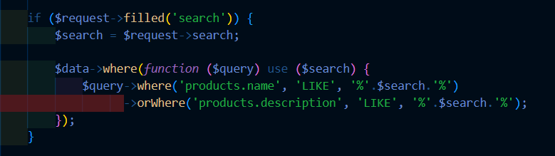
7. ábra keresési funkció

Alkalmazás
Dolgozó felvétele – adatok megadása
Az alkalmazás egyik leghangsúlyosabb és legkidolgozottabb modulja az alkalmazottak felvételének folyamata. Mivel ügyfeleink kizárólag a legjobb szakemberekkel kerülnek kapcsolatba, a felvételi eljárás során minden releváns személyes és szakmai adat bekérése és szigorú ellenőrzése megtörténik. A sikeres felvételi eljárást követően az új munkavállaló egy adategyeztetési folyamaton esik át, amelynek keretében átveszi saját, személyre szóló alkalmazotti fiókját ezzel megkapva a belépési jogosultságot az adminisztrációs rendszerhez.
A rögzített adatok azonban adatbázisba való feltöltés előtt egy többlépéses validációs ellenőrzésen esnek át. Minden szerkeszthető beviteli mezőhöz egyedi ellenőrzési szabályok tartoznak: a rendszer többek között vizsgálja, hogy a kötelező mezők nincsenek-e üresen hagyva, ezzel megelőzve a hiányos vagy érvénytelen adatok tárolását, és garantálva az adatbázis integritását és megbízhatóságát.
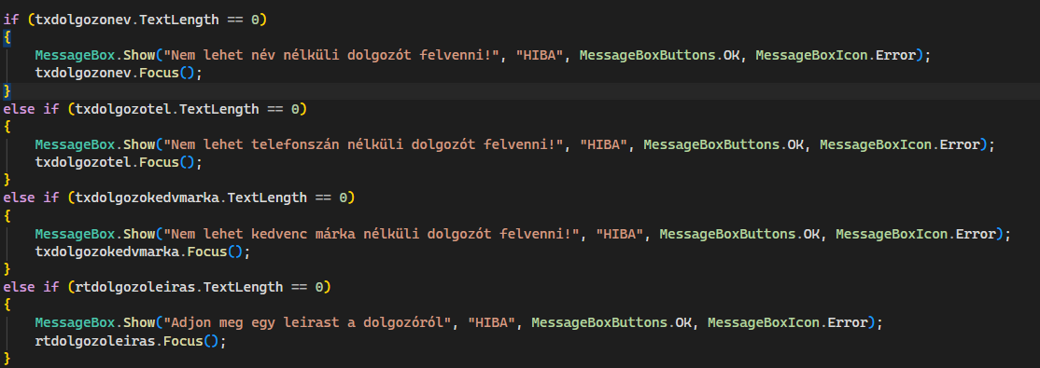
8. ábra dolgozó felvétele validáció
Amennyiben a validációs folyamat során a rendszer hibát észlel a megadott adatokban, azonnali visszajelzést küld az adminisztrátor számára, lehetővé téve a gyors és hatékony hibaelhárítást. A visszajelzés jellege és formája minden esetben a hiba típusához és súlyosságához igazodik: a rendszer adott esetben vizuálisan kiemeli és rámutat a hibásan kitöltött mezőre, más esetekben pedig automatikusan törli az érvénytelen tartalmat, ezzel is elősegítve, hogy az adatfelviteli folyamat a lehető leggyorsabban és legkisebb fennakadással folytatódhasson.
Ez a dinamikus hibakezelési mechanizmus érdemben hozzájárul az alkalmazotti felvételi folyamat felgyorsításához és pontosságának növeléséhez, hiszen az adminisztrátornak nem kell önállóan végig keresnie az űrlapot a problémás mezők azonosítása érdekében a rendszer ezt automatikusan elvégzi helyette.
Egyes mezőkhöz speciális, mezőspecifikus validációs szabályok is tartoznak, amelyek az adott adattípus egyedi formai és tartalmi követelményeihez igazodnak. Ezek a célzott ellenőrzések különösen fontos szerepet töltenek be az adatminőség fenntartásában: amennyiben egy mező tartalma nem felel meg az elvárt formátumnak, a rendszer azonnal és egyértelműen tájékoztatja a tulajdonost vagy az adminisztrátort arról, hogy az adott mezőbe milyen típusú és formátumú adat megadása szükséges. Erre szemléletes példa a telefonszám mező, ahol a rendszer nemcsak a kötelező kitöltöttséget ellenőrzi, hanem a megadott érték formai megfelelőségét is validálja, ezzel kizárva az elgépelésekből vagy figyelmetlenségből eredő hibás adatbevitelt, és garantálva, hogy az adatbázisban kizárólag valós, érvényes elérhetőségek kerüljenek rögzítésre.
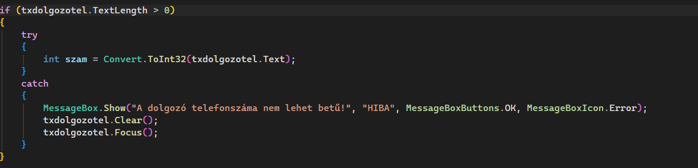
9. ábra telefonszám ellenőrzés
Képfeltöltés
Az alkalmazottak rögzített adatai mellett a rendszer lehetőséget biztosít egy profilfénykép feltöltésére is, amelynek célja, hogy az új ügyfelek ne csupán a szakmai leírás alapján döntsenek, hanem személyesebb benyomást is szerezhessenek arról, hogy kihez foglalnak időpontot. Ez a funkció jelentősen javítja az ügyfélélményt, hiszen a szimpátia és a személyes bizalom is fontos szerepet játszik abban, hogy valaki egy számára ismeretlen szakembert válasszon különösen egy olyan bizalmi jellegű szolgáltatás esetében, mint a fodrászat vagy a masszázs.
A képfeltöltési folyamat technikai megvalósítása a következőképpen zajlik: a kiválasztott képfájl neve és kiterjesztése rögzítésre kerül az adatbázisban, míg maga a fizikai fájl a webes rendszer tárhelyére töltődik fel. Ez a kétlépéses megközelítés biztosítja, hogy az adatbázis csupán a hivatkozáshoz szükséges meta adatokat tárolja, a tényleges képfájl pedig a webszerver megfelelő könyvtárába kerüljön így az alkalmazott profilfotója a feltöltést követően azonnal elérhetővé és megjeleníthetővé válik a weboldalon, külön manuális beavatkozás vagy szinkronizációs lépés nélkül. Ez a megoldás egyszerűsíti a rendszer karbantartását, és garantálja a webes felület naprakészségét minden új munkatárs felvételét követően.
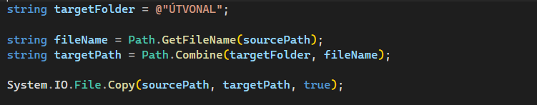
10. ábra képfeltöltés
Email és jelszó megadás
A regisztrációs folyamat egyik legkritikusabb lépéseként a bejelentkezési hitelesítő adatok az e-mail cím és a jelszó megadása egy elkülönített, dedikált ablakban történik. Ez a tudatos tervezési döntés nemcsak az adatbeviteli folyamat logikai tagolását szolgálja, hanem elsősorban biztonsági szempontból kiemelt jelentőségű: a hitelesítő adatokat kizárólag maga a felvenni kívánt alkalmazott adja meg, így azok egyetlen más személy beleértve az adminisztrátort is tudomására sem jutnak. Ezzel a megközelítéssel teljes mértékben kizárható a visszaélés lehetősége, és garantálható, hogy a fiókhoz való hozzáférés valóban személyes és kizárólagos maradjon.
Az e-mail cím és a jelszó rögzítése az egyéb adatok felvételénél alkalmazott elvekkel összhangban, szigorú validációs ellenőrzések mellett történik. Az e-mail cím esetében a rendszer egy reguláris kifejezés alapú ellenőrzést (regex-validációt) alkalmaz, amely megvizsgálja, hogy a megadott érték megfelel-e az e-mail címekre vonatkozó általánosan elfogadott formai szabványoknak kiszűrve ezzel az elgépeléseket és az érvénytelen formátumú bejegyzéseket.
A jelszó megadásánál a rendszer egy szintén bevált és széles körben alkalmazott kétlépéses megerősítési mechanizmust alkalmaz: az alkalmazottnak a jelszavát két egymást követő mezőben kell megadnia, és a rendszer csak abban az esetben fogadja el a bejegyzést, ha a két megadott érték teljes mértékben megegyezik egymással. Ez a megoldás hatékonyan megelőzi az elgépelésből eredő hibás jelszavak rögzítését, biztosítva ezzel, hogy az alkalmazott már az első bejelentkezési kísérletétől sikeresen hozzáférhessen saját fiókjához.
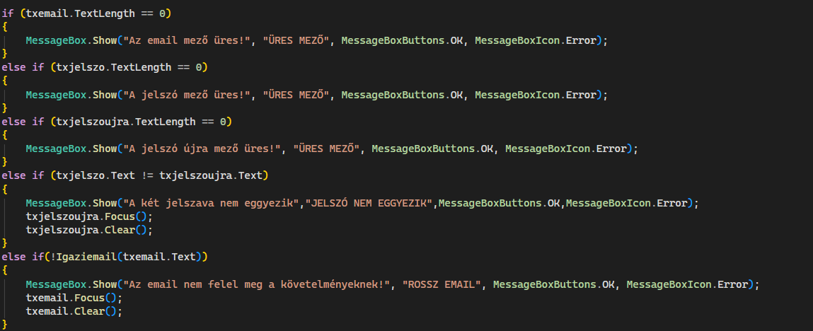
11. ábra email és jelszó ellenőrzés

Adatbázisba mentés
Miután valamennyi szükséges adat sikeresen rögzítésre került beleértve az alkalmazott nemét, munkakörét (fodrász vagy masszőr), valamint a rendszeren belüli szerepkörét (dolgozó vagy tulajdonos) a folyamat záróaktusaként megtörténik az adatbázisba való mentés. A mentési logika minden lehetséges adat- és szerepkörkombinációra fel van készítve, garantálva ezzel, hogy a rendszer rugalmasan és hibamentesen kezelje a különböző munkavállalói profilokat, legyen szó egyszerű alkalmazottról vagy tulajdonosi jogkörrel rendelkező felhasználóról.
A rendszer egy teljeskörű, feltételalapú mentési mechanizmust alkalmaz, amely kizárólag akkor engedélyezi az adatok végleges rögzítését, ha minden kötelező mező hiánytalanul és érvényes formátumban ki van töltve. Ez a megközelítés teljes mértékben kizárja a hiányos vagy inkonzisztens adatrekordok adatbázisba kerülésének lehetőségét, és hosszú távon hozzájárul az adatbázis strukturális integritásának és megbízhatóságának fenntartásához.
Emellett a rendszer egyediségi ellenőrzést is végez bizonyos kritikus adatmezőkön. Amennyiben az adatbázisban már szerepel egy azonos telefonszámmal rendelkező alkalmazott, a rendszer azonnal figyelmeztető üzenetet küld, tájékoztatva az adminisztrátort, hogy az adott telefonszám már foglalt, és egy másik munkavállaló adataihoz van rendelve így új, egyedi telefonszám megadása szükséges a folyamat folytatásához. Ugyanez az duplikációszűrő mechanizmus az e-mail cím esetében is érvényben van, hiszen ez az adat a bejelentkezési azonosító szerepét is betölti, ezért annak egyedisége rendszertechnikai szempontból is elengedhetetlen követelmény. Ez a kettős egyediségi ellenőrzés biztosítja, hogy minden alkalmazott valóban egyértelműen azonosítható legyen a rendszerben, elkerülve ezzel az adatütközésekből eredő működési zavarokat és biztonsági kockázatokat.
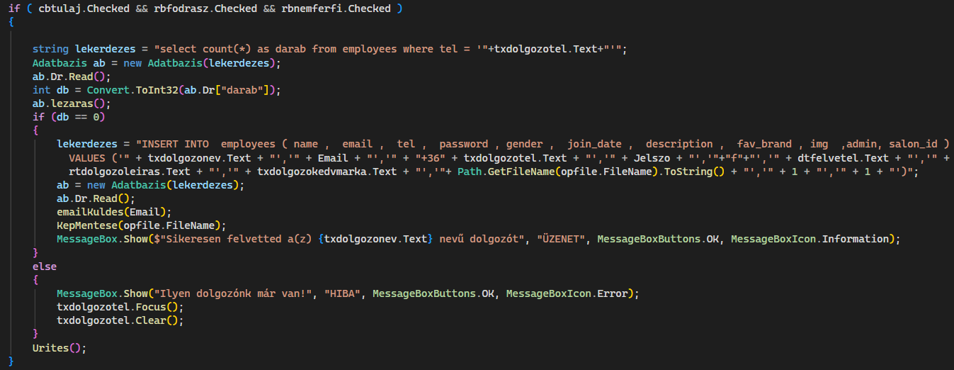
12. ábra ellenőrzés és adatbázisba mentés

Email küldés
Az adatbázisba való sikeres mentést követően a rendszer automatikusan egy üdvözlő e-mailt küld az újonnan felvett alkalmazott által a regisztráció során megadott e-mail címre. Ez az automatizált értesítés egyszerre tölt be praktikus és reprezentatív szerepet: egyrészt hivatalosan is megerősíti a regisztráció sikerességét és a fiók aktiválását, másrészt személyes hangvételű üzenetként köszönti az új munkatársat a DuoStyle csapatában, ezzel is erősítve a vállalati összetartozás érzését már a munkaviszony legelső pillanatától kezdve.
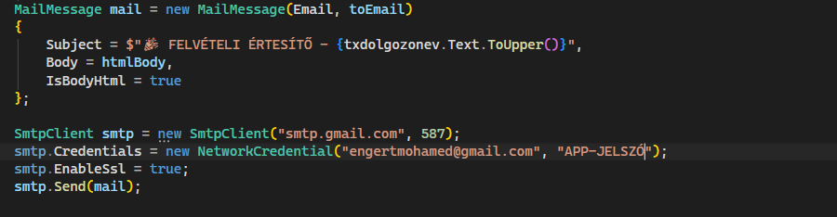
13. ábra email kiküldése
Ez az automatizált kommunikációs megoldás egyúttal azt is jelzi az alkalmazott számára, hogy a megadott e-mail cím sikeresen rögzítésre került a rendszerben, és azt a továbbiakban bejelentkezési azonosítóként használhatja. Az automatikus e-mail küldés teljes mértékben emberi beavatkozás nélkül, a mentési folyamat részeként zajlik le, így az adminisztrátornak nem szükséges külön gondoskodnia az új munkatárs értesítéséről a rendszer ezt a lépést önállóan, megbízhatóan elvégzi minden egyes sikeres alkalmazotti regisztrációt követően.

Tesztelés
Az oldal és az alkalmazás működésének tesztelése kulcsfontosságú lépés volt a fejlesztés során. Kezdetben rendszeres manuális teszteket végeztünk, amelyek során kézzel ellenőriztük a különböző funkciókat — a regisztrációt, a bejelentkezést, az időpontfoglalást és a profilkezelést. Ezek a tesztek segítettek az azonnali hibák azonosításában és javításában, és alapot adtak a további fejlesztési irányok meghatározásához.
A legtöbb tesztelést az időpontfoglalási rendszer szabad időpontjainak kiszámítása igényelte, mivel a műszakok, a meglévő foglalások és a szolgáltatás időtartamának együttes kezelése összetett logikát rejt magában. Az alábbi táblázat szemlélteti a tesztelés menetét:
Hány órára szerettünk volna időpontot foglalni? | Mikortól volt foglalt az adott alkalmazott? | Hány perc hosszú szolgáltatást szeretnénk? | Kiadta a kívánt időpontot? | Sikeres a tesztelés?
14:00 | 14:30 | 60 | Igen
14:00 | 14:30 | 60 | Nem
14:00 | 14:30 | 15 | Igen

Az autentikációs folyamatok — regisztráció, bejelentkezés, e-mail megerősítés és jelszó-visszaállítás — szintén kiterjedt tesztelést igényeltek, különösen a tokenek lejáratának és a hibás adatokra adott válaszok tekintetében. Fontos volt meggyőződni arról, hogy minden esetben a megfelelő hibaüzenet jelenik meg, és a rendszer nem hagy maga után érvénytelen adatokat az adatbázisban:
Melyik input? | Mit? | Mit vártunk? | Mit kaptunk? | Sikeres?
email | engert.daniel.verebelyszki.hu | Hibaüzenet | Tovább engedte a rendszer
email | engert.daniel@verebelyszki.hu | Sikeres bevitelt | Tovább engedte a rendszer
jelszó | Almafa123 | Hibaüzenet – nincs speciális karakter | Hibaüzenet – nincs speciális karakter
jelszó | Almafa!!!! | Hibaüzenet – nincs szám | Tovább engedte a rendszer
Az adminisztrátori alkalmazás tesztelése során kiemelt figyelmet kapott a dolgozó felvételének és a munkaidő kezelésének ellenőrzése. A dolgozó felvételénél fontos volt meggyőződni arról, hogy a kötelező mezők validációja megfelelően működik, és hiányos vagy hibás adatok esetén a rendszer ne engedjen mentést. Az alábbi táblázat szemlélteti a tesztelés menetét:
Mit írtunk be? | Hova? | Mit vártunk? | Volt hiba? | Sikeres a tesztelés?
30701037a | Telefonszám | Hiba | Igen
307010377 | Telefonszám | Siker | Nem
307010377 | Telefonszám | Hiba | Igen
chamiemohamedch@gmail.com | email | Siker | Nem
chamiemohamedch@gmail.com | email | Hiba | Igen
a&gmail.com | email | Hiba | Igen
aaaaaaa@nemletezoemail.hu | email | Hiba | Nem
A munkaidő kezelésénél elsősorban azt ellenőriztük, hogy a rendszer megfelelően kezeli-e az ütköző műszakokat, valamint, hogy a befejezési időpont nem előzheti meg a kezdési időpontot. Teszteltük azt is, hogy egy már bejegyzett műszakot sikeresen lehet-e módosítani vagy törölni, és hogy a változtatások azonnal megjelennek-e az időpontfoglalási rendszerben.
Aznapi Dátum | Megadott dátum | Mettől-Meddig | Nyitás-Zárás | Volt Hiba? | Sikeres a tesztelés?
2026-04-18 | 2026-04-18 | 8:00-17:00 | 08:00-20:00 | Nem
2026-04-18 | 2026-04-17 | 8:00-17:00 | 08:00-20:00 | Igen
2026-04-18 | 2026-04-18 | 8:00-21:00 | 08:00-20:00 | Igen
2026-04-18 | 2026-04-18 | 8:00-17:00 | 07:00-20:00 | Igen

Összességében a folyamatos tesztelés és fejlesztés lehetővé tette számunkra, hogy egy stabil, megbízható és felhasználóbarát weboldalt és alkalmazást hozzunk létre, amely megfelel az elvárásoknak. Természetesen a tesztek sikeressége nem zárhatja ki az összes hibát, így azok előfordulhatnak.

Felhasználói dokumentáció

Weboldal
A weboldalunk vendégként csak körbetekintés, valamint az alkalmazottak és a szolgáltatások megismerése céljából használható. Az időpontfoglalás, profil kezelése és az online rendelés már csak a regisztrált felhasználóknak lehetséges.

Telepítési útmutató
Először győződjön meg róla, hogy telepítve van a PHP 8.2+ és a Composer. Az alábbi parancsokkal ellenőrizheti ezeket:
- php -v composer
- --version
Szükség esetén a PHP az XAMPP csomag részeként telepíthető a https://www.apachefriends.org oldalról, a Composer pedig a https://getcomposer.org oldalról.
Telepítse a projekt PHP függőségeit az alábbi paranccsal:
- composer update
Ez a parancs letölti és telepíti az összes szükséges Laravel csomagot a vendor mappába.
Figyeljen a .env fájl tartalmára — hiánya esetén másolja át a .env.example fájlt .env néven, és töltse ki az adatbázis-kapcsolat adatait. Ezután generálja le az alkalmazás titkosítási kulcsát:
- php artisan key:generate
Indítsa el az XAMPP-on belül a MySQL szolgáltatást, hozza létre a duo-style nevű adatbázist a phpMyAdmin felületén, majd importálja bele a mellékelt SQL fájlt. Ezt követően futtassa le a migrációkat:
- php artisan migrate
Indítsa el a projektet az alábbi3 paranccsal:
- php artisan serve
Ez a parancs elindítja a Laravel fejlesztői szervert, és alkalmassá teszi a weboldalt a böngészőben való megjelenítésre a http://localhost:8000 címen.

Vendég funkciók
A weboldalon vendégként — azaz bejelentkezés nélkül — is elérhetők bizonyos funkciók. A főoldal tartalma teljes mértékben megtekinthető vendégek számára is, beleértve a szalon bemutatóját, az elérhetőségeket, valamint a valós idejű statisztikákat, mint a felhasználói értékelések és a csillagos visszajelzések. Ezek az adatok az adatbázisból kerülnek lekérdezésre, és minden látogató számára azonos módon jelennek meg.
Az egyetlen különbség a bejelentkezett felhasználókhoz képest a navigációs menüben mutatkozik: vendégek számára a kosárhoz tartozó ikon nem jelenik meg, mivel az online rendelés funkció kizárólag bejelentkezett felhasználók számára érhető el. Ha egy vendég megkísérli elérni a rendelési felületet, vagy az időpontfoglalási felületet, a rendszer bejelentkezésre szólítja fel.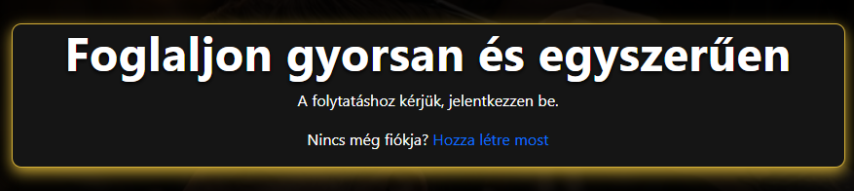
14. ábra felszólítás bejelentkezésre időpontfoglaláskor
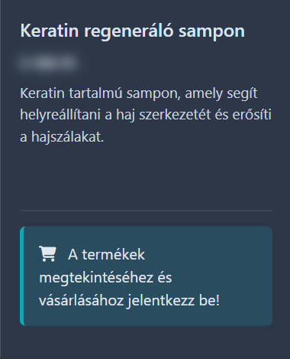
15. ábra vendég felhasználó számára a termék adatok megjelenítése

Felhasználói funkciók
A bejelentkezett felhasználók a vendég funkciókon túl két fő területen rendelkeznek további lehetőségekkel: az időpontfoglalásban és a webshop rendelésben.

Időpontfoglalás
A bejelentkezett felhasználók az időpontfoglalást a főoldalon található kártyák gombjaira kattintva, vagy a navigációs menüből indíthatják el, és a folyamat kizárólag számukra érhető el. A rendszer lépésről lépésre vezeti végig a felhasználót: először kiválasztja a kívánt szolgáltatást, majd az alkalmazottat, ezt követően egy elérhető dátumot és időpontot, végül összegzés után véglegesítheti a foglalást, a lépések között pedig bármikor lehetőség van visszalépni. A foglalási logika mind a barber, mind a masszázs szekciónál azonos elven működik, így a felhasználói élmény egységes a két szolgáltatástípus között.
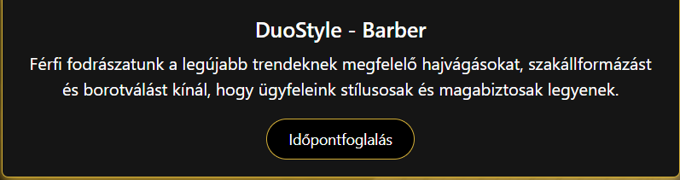
16. ábra időpontfoglaló gomb
Szolgáltatás kiválasztása
Az első lépésben a felhasználó kiválasztja a kívánt szolgáltatást az adatbázisból betöltött, elérhető szolgáltatások listájából. Minden szolgáltatáshoz egy megfelelő ikon tartozik a jobb vizuális élmény érdekében.
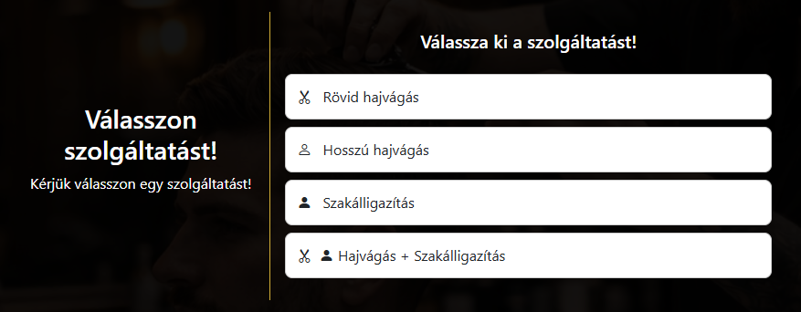
17. ábra szolgáltatás kiválasztása
Dolgozó kiválasztása
A kiválasztott szolgáltatás alapján a rendszer megjeleníti az elérhető barberek/masszőrök listáját, profilképükkel és nevükkel együtt. Ezen a lépésen már látható a korábban választott szolgáltatás neve is.
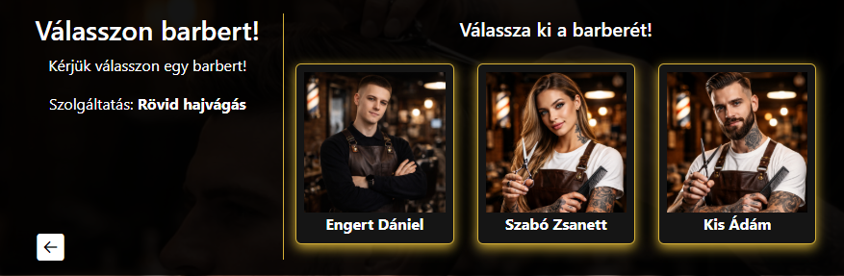
18. ábra alkalmazott kiválasztása
Időpont kiválasztása
A felhasználó egy dátumválasztóval(flatpicker) kijelöl egy napot — a rendszer csak a holnaptól számított 21 napon belüli dátumokat engedi kiválasztani. A dátum megadása után a rendszer megjeleníti az adott dolgozónál azon a napon szabad időpontokat. Ha nincs szabad időpont, hibaüzenet jelenik meg.
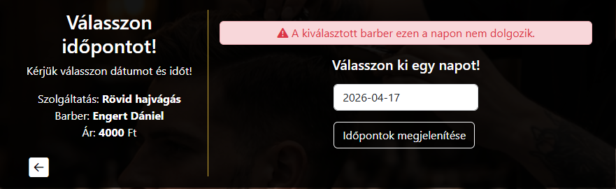
19. ábra időpont kiválasztása
Foglalás összesítése és véglegesítésé(step: submit)
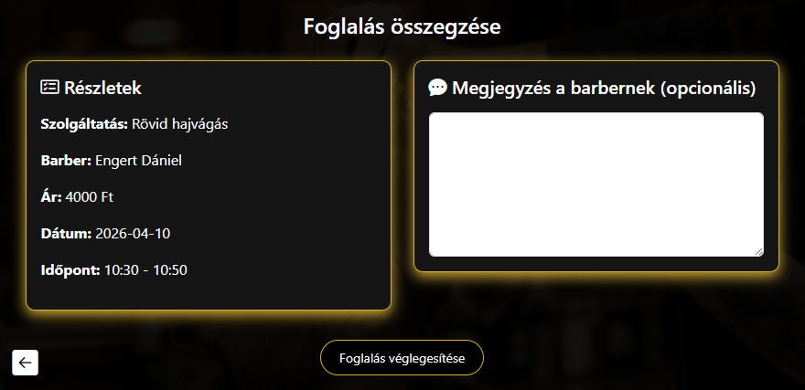
Az utolsó lépésben a felhasználó áttekintheti a foglalás összes részletét: a szolgáltatást, a barbert/masszőrt, az árat, a dátumot és az időpontot. Lehetősége van opcionális megjegyzést is hagyni a dolgozónak. A „Foglalás véglegesítése" gomb megnyomásával a foglalás rögzítésre kerül az adatbázisban.
20. ábra foglalás véglegesítése

Webshop rendelés
A bejelentkezett felhasználók a webshopban böngészhetnek a termékek között, és a kívánt termékeket a kosárba helyezhetik, valamint megtekinthetik a termékek részletes leírásait.
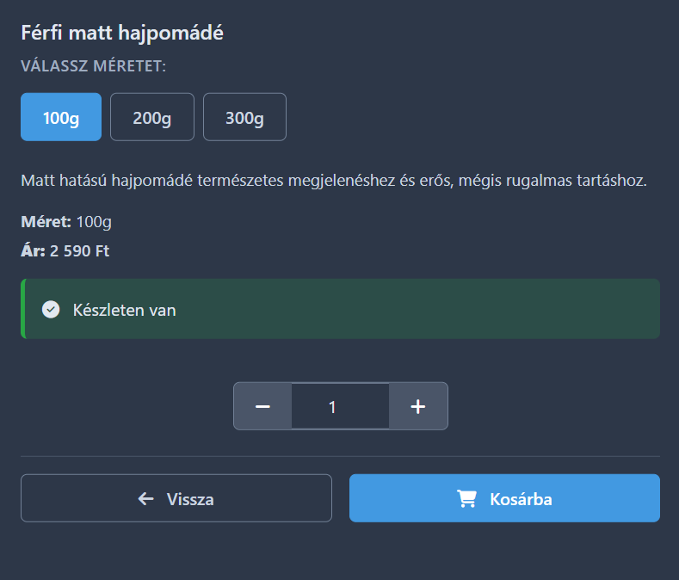
21. ábra termék részletek
A kosár tartalma bármikor megtekinthető és módosítható. A rendelés véglegesítésekor a felhasználó megadja a szállítási adatait, valamint a kuponkódot, ha rendelkezik egyel. A szállítás díjtalan 10 000Ft vásárlás felett, erről a felhasználó tájékoztatást kap, amennyiben közel áll ehhez az összeghez. Majd a véglegesítés után a rendszer rögzíti a rendelést és visszaigazoló e-mailt küld.
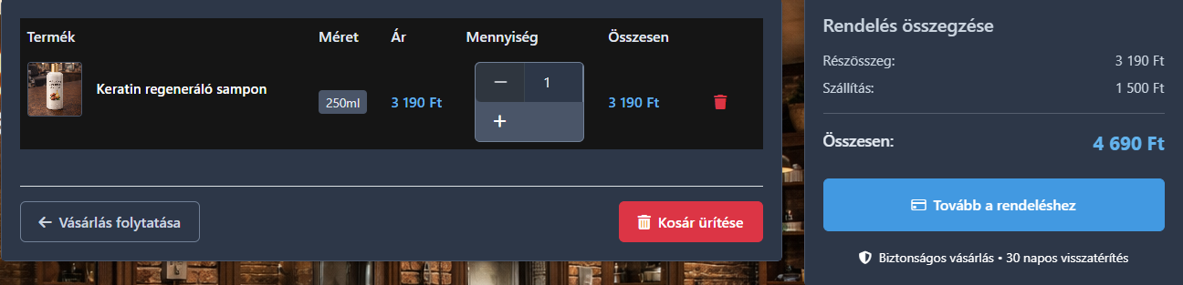
22. ábra kosár megtekintése
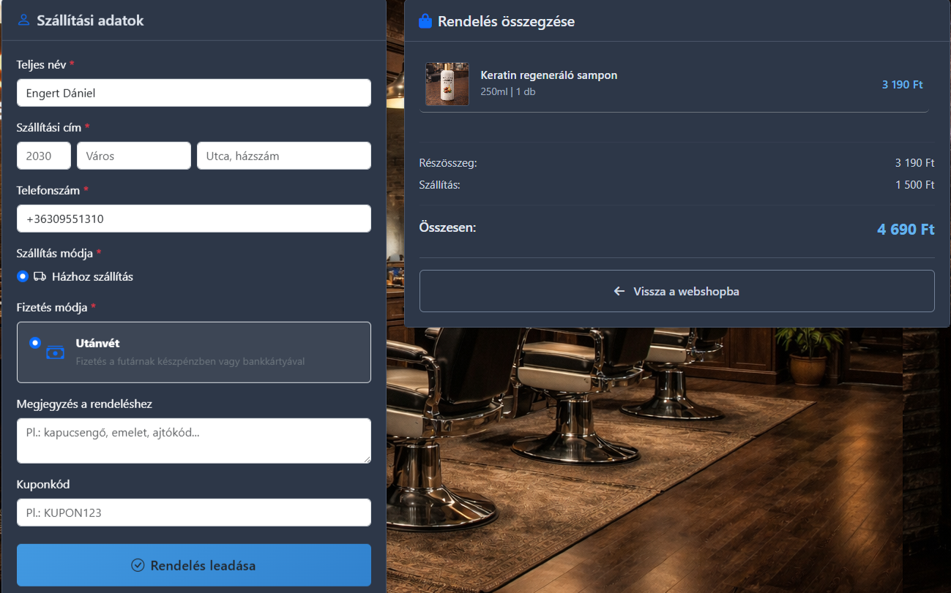
23. ábra rendelés véglegesítése

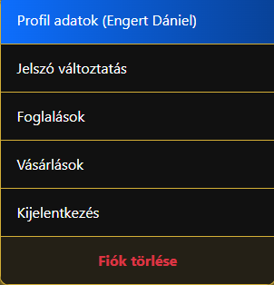
Profilkezelés
24. ábra profil menü
A bejelentkezett felhasználók a profiloldalukon megtekinthetik és szerkeszthetik személyes adataikat, mint a nevüket, e-mail címüket és telefonszámukat. Lehetőségük van jelszavuk megváltoztatására is. Emellett a profiloldalon nyomon követhetik korábbi foglalásaikat és rendeléseiket, valamint akár le is mondhatják foglalásaikat.
A felhasználók fiókjukat bármikor törölhetik a profiloldalon. A fiók törlése nem végleges fizikai törlést jelent az adatbázisban, hanem az active mező 0 értékre állításával deaktiválja a profilt. Ez azt eredményezi, hogy a felhasználó többé nem tud bejelentkezni, azonban adatai megmaradnak a rendszerben, így a korábbi foglalások és rendelések adminisztrátori szinten továbbra is nyomon követhetők.
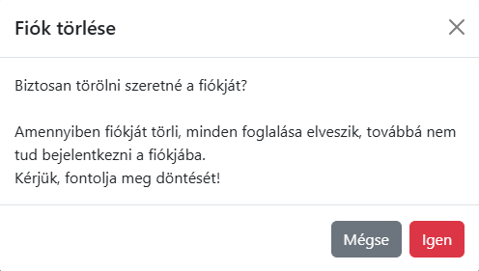
25. ábra fiók törlése

Alkalmazás
Az adminisztrációs alkalmazás használatának előfeltétele az alkalmazás elindítása, amelyet követően a rendszer azonnal a bejelentkezési felületet jeleníti meg a felhasználó számára.
A belépéshez az alkalmazottnak meg kell adnia a regisztráció során rögzített e-mail címét és az ahhoz tartozó jelszavát. A rendszer a megadott hitelesítő adatokat valós időben elvégzett hitelesítési ellenőrzésnek veti alá: amennyiben az e-mail cím vagy a jelszó nem egyezik meg az adatbázisban tárolt adatokkal, a rendszer azonnal hibaértesítést küld a felhasználónak, egyértelműen jelezve, hogy a megadott adatok érvénytelenek, és a bejelentkezési kísérlet sikertelen volt. Ez a mechanizmus megakadályozza az illetéktelen hozzáférést, és biztosítja, hogy az alkalmazás funkciói kizárólag a megfelelő jogosultságokkal rendelkező, hitelesített felhasználók számára legyenek elérhetők.
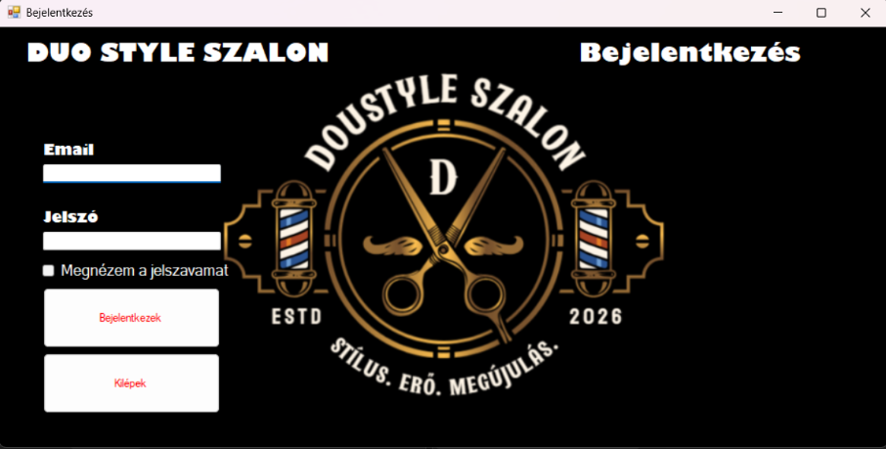
26. ábra alkalmazás bejelentkező panelja

Sikeres hitelesítést követően a rendszer automatikusan azonosítja a bejelentkezett felhasználó szerepkörét, és ennek megfelelően irányítja át őt a számára kijelölt felületre. Ez a szerepköralapú hozzáférés-kezelés biztosítja, hogy minden felhasználó kizárólag a saját jogosultsági szintjének megfelelő funkciókat és adminisztrációs lehetőségeket érje el sem többet, sem kevesebbet.
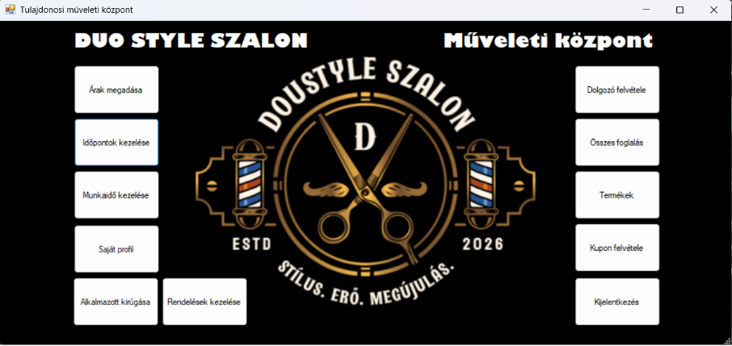
27. ábra tulajdonosoknak megjelent ablak
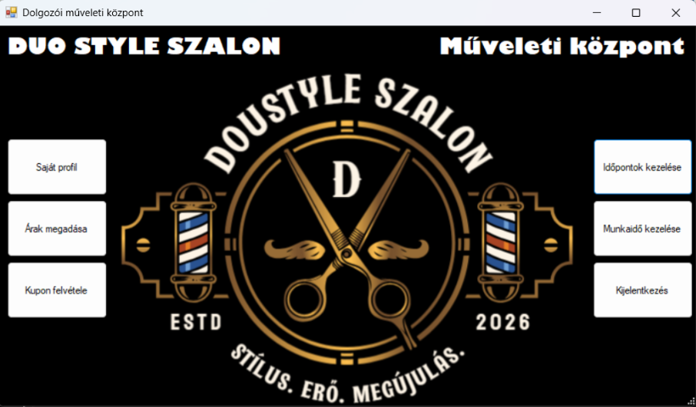
28. ábra dolgozóknak megjelenített ablak

Tulajdonosi műveleti központ
A tulajdonosi műveleti központban van egy pár funkció, amit csak a szalon tulajdonosai tudnak elérni biztonsági szempontból.

Összes foglalás
Ezen az oldalon megtekinthetők a szalonban valaha rögzített összes foglalás adatai. A lista könnyen áttekinthető, és az oldal tetején található keresőmező segítségével gyorsan és egyszerűen lehet rákeresni egy adott napra vagy időszakra, így nem szükséges manuálisan végig görgetni a teljes foglalási listát. Emellett egy dedikált gomb is rendelkezésre áll, amelyre kattintva a rendszer kizárólag az aktív, még érvényes foglalásokat jeleníti meg, lehetővé téve ezzel a napi munkához szükséges információk gyors és áttekinthető elérését.
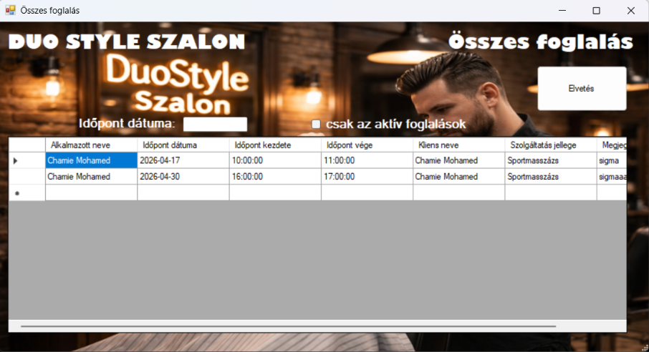
29. ábra összes foglalás
Dolgozó felvétele
Ezen az oldalon a szalon tulajdonosa tud új munkavállalót felvenni a rendszerbe. A felvétel elvégzéséhez minden kért adatot hiánytalanúl meg kell adni a dolgozóról, ellenkező esetben a rendszer nem engedélyezi a mentést. A sikeres rögzítést követően az újonnan felvett alkalmazott automatikus üdvözlő e-mailt kap a regisztráció során megadott e-mail címére.

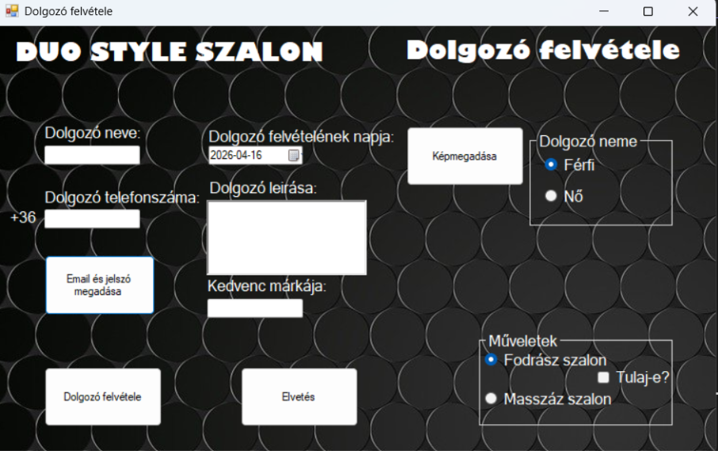
30. ábra dolgozó felvétel
E-mail cím és jelszó megadása
A folyamat részeként a bejelentkezési adatok — az e-mail cím és a jelszó — megadása egy külön ablakban történik, amelyet maga a felvenni kívánt dolgozó tölt ki. Ez biztonsági szempontból kiemelten fontos, hiszen így a hitelesítő adatok kizárólag az érintett munkavállaló tudomására jutnak, ezzel megelőzve az esetleges visszaéléseket.
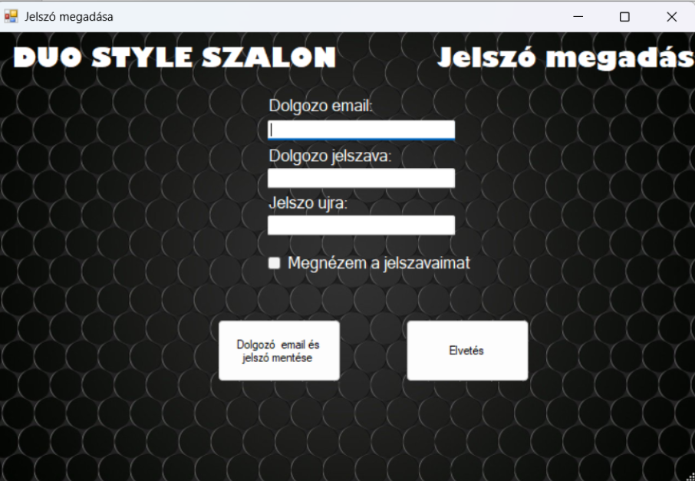
31. ábra jelszó megadása
Termékek
Ezen az oldalon a webshop termékkínálata kezelhető és karbantartható. A tulajdonos lehetőséget kap a meglévő termékek adatainak módosítására, új termékvarináns létrehozására a már rögzített termékek alapján, valamint a készletmennyiség kezelésére és a termékek elérhetőségének szabályozására.
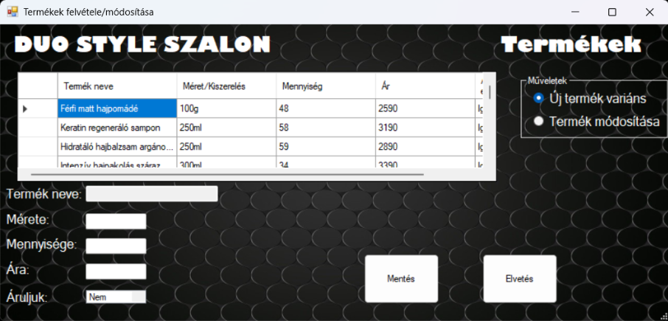
32. ábra termékek
Alkalmazott kirúgása
Ezen az oldalon a tulajdonos áttekintheti az összes dolgozóját, és szükség esetén itt kezdeményezheti egy alkalmazott elbocsátását. A lista gyors átböngészését egy beépített keresőmező segíti, amelyben az alkalmazott nevére keresve azonnal megjelenik a kívánt személy, így a folyamat felesleges késedelem nélkül elvégezhető. Az „Alkalmazott kirúgása" gombra kattintva a kiválasztott dolgozó hozzáférése a belső rendszerhez és az asztali alkalmazáshoz azonnal korlátozásra kerül, így az érintett munkavállaló a továbbiakban nem tud belépni az alkalmazásba.
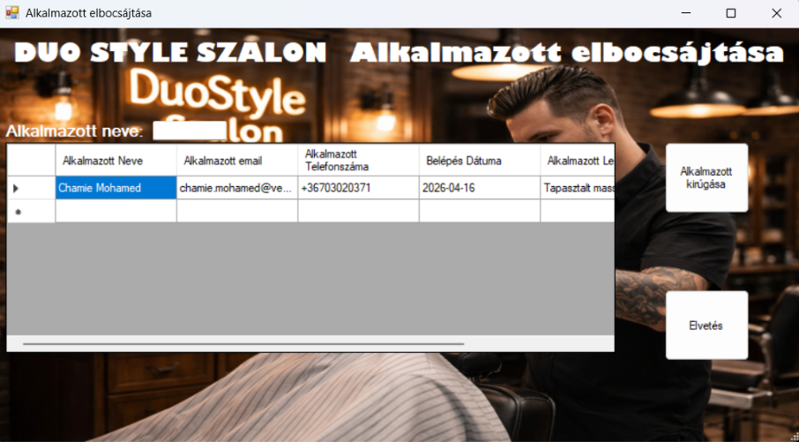
33. ábra alkalmazott elbocsájtása
Rendelések kezelése
Ezen az oldalon a webshopban leadott rendelések tekinthetők meg és kezelhetők. A lista áttekintő formában jeleníti meg az egyes rendelések legfontosabb adatait — a megrendelő nevét, a szállítási címet, a rendelés időpontját és a rendelés végösszegét. Egy adott rendelésre kattintva annak részletes adatai egy külön ablakban nyílnak meg, ahol többek között az is megtekinthető, hogy a megrendelő alkalmazott-e kuponkódot a rendelése leadásakor, valamint, hogy fűzött-e megjegyzést a rendeléshez. Ezek az információk együttesen lehetővé teszik a rendelés tartalmának precíz, tételenkénti áttekintését és a csomagolás pontos elvégzését.
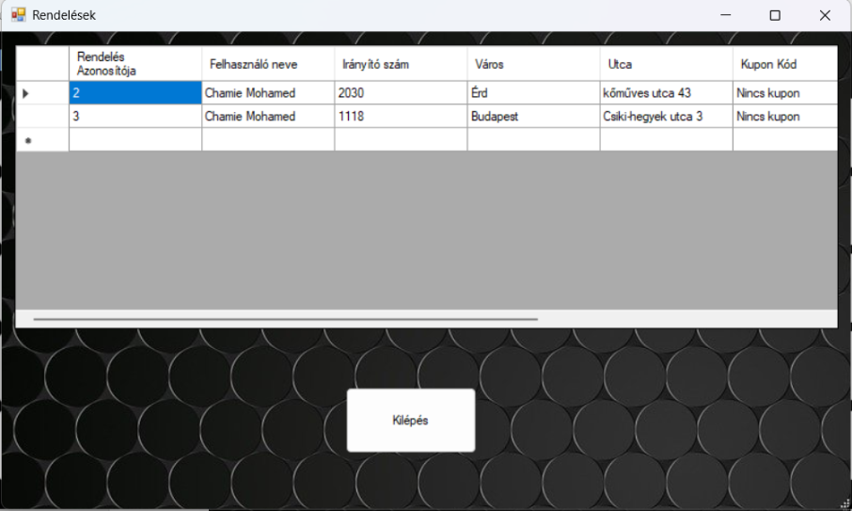
34. ábra rendelő adatai
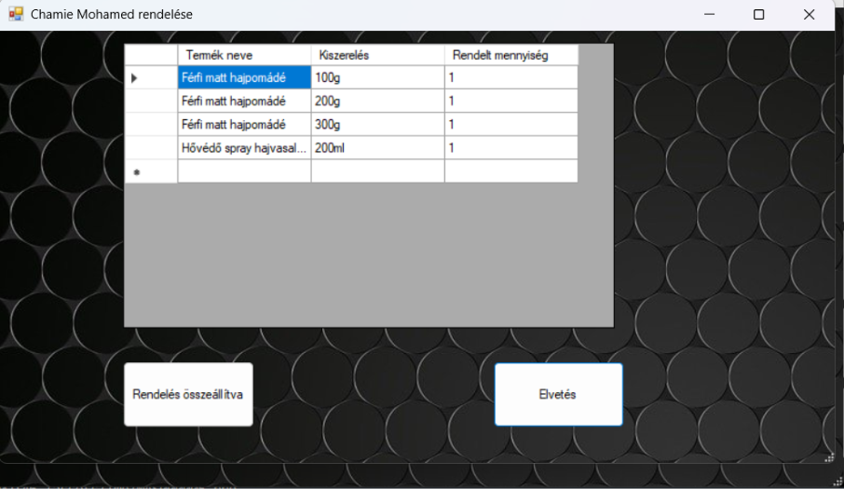
35. ábra rendelés részletei

Dolgozói műveleti központ
A dolgozói műveleti központban elérhető összes funkció és menüpont megtalálható a tulajdonosi felületen is, hiszen a szalon tulajdonosa ugyanúgy aktívan részt vesz a szalon napi munkájában, mint a többi alkalmazott. Ezen a felületen a dolgozók adminisztrálni tudják a napi munkájukat, emellett lehetőségük van előre tervezni a közelgő hétre vagy hónapra vonatkozóan is, biztosítva ezzel a szalon zökkenőmentes és szervezett működését.
Saját profil
A saját profil oldalon a bejelentkezett dolgozó megtekintheti a rendszerben rögzített személyes adatait, és azok egy része igény esetén módosítható is. Ugyanakkor bizonyos adatok, mint a dolgozó neve, a felvétel dátuma és a leírás nem szerkeszthetők, ezek kizárólag megtekintésre elérhetők, megváltoztatásukra a felületen nem engedélyezett.
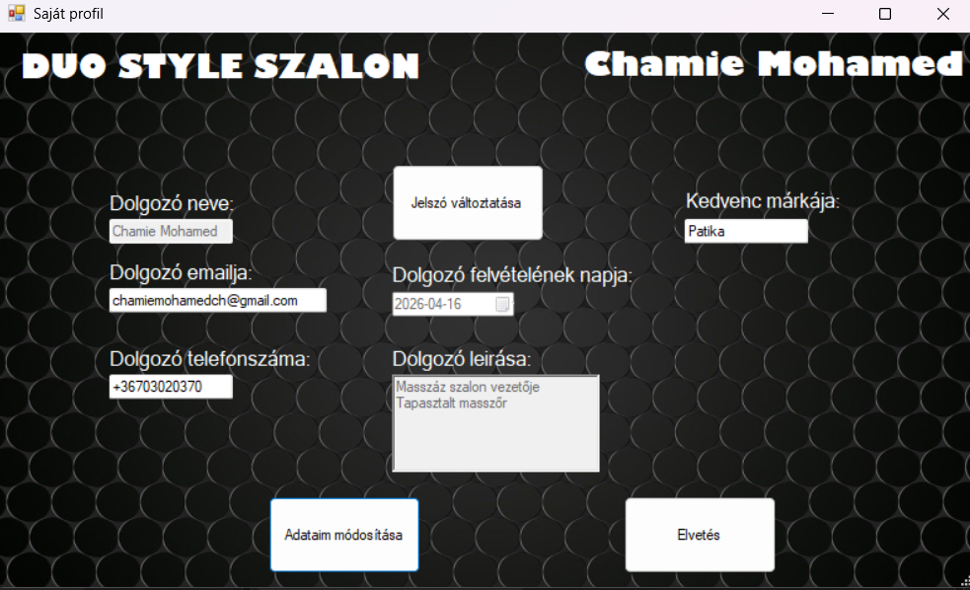
36. ábra saját profil
Munkaidő kezelés
Ezen a felületen a dolgozó előre megadhatja a saját munkanapjait és munkaidejét. A rendszer a szalon nyitvatartási idejéhez igazodik, ezért a munkaidő kizárólag a nyitvatartási időn belül rögzíthető a dolgozó nem adhat meg nyitás előtti vagy zárás utáni időpontot, hiszen a szalon ezekben az időszakokban nem üzemel.
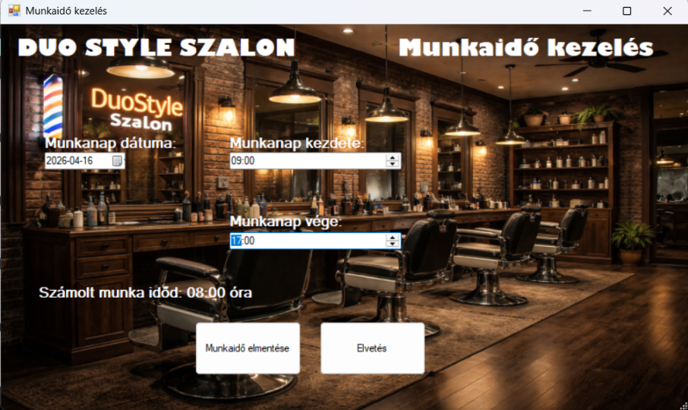
37. ábra munkaidő kezelése

Amennyiben a dolgozó módosítani szeretné az adott napra korábban rögzített munkaidejét, erre lehetősége van. A rendszer egy megerősítő ablakban rákérdez a változtatásra, és csak a jóváhagyást követően rögzíti az új munkaidőt, amely ettől fogva az érvényes és releváns adatnak minősül.
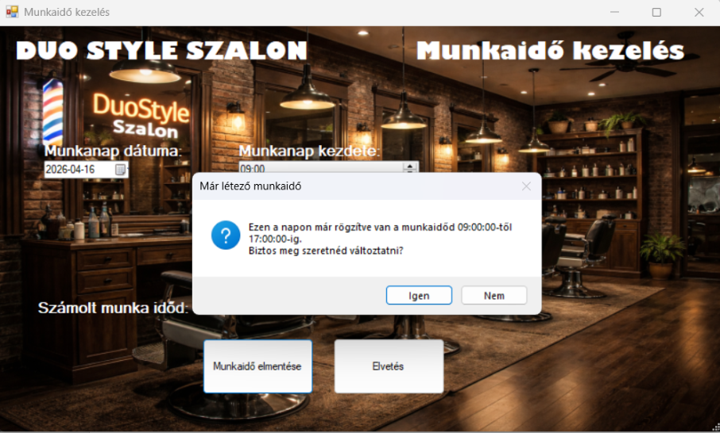
38. ábra ellenőrző ablak
Árak megadása
Ezen a felületen a fodrászok és a masszőrök megadhatják a saját szolgáltatásaik árait, hogy az időpontot foglalni kívánó ügyfelek előre tisztában legyenek azzal, hogy az adott szolgáltatásért mennyit fognak fizetni. Belépést követően ki kell választani, hogy melyik szolgáltatás árát kívánja a dolgozó rögzíteni. Az árak megadása az első munkanapon esedékes, hiszen a dolgozó kezdetben üres ár listával rendelkezik. Amennyiben egy adott szolgáltatáshoz már korábban lett ár rögzítve, a rendszer egy megerősítő kérdést tesz fel a dolgozónak, hogy valóban elkívánja-e menteni az új árat a régi helyére a felülírás kizárólag a jóváhagyást követően történik meg.
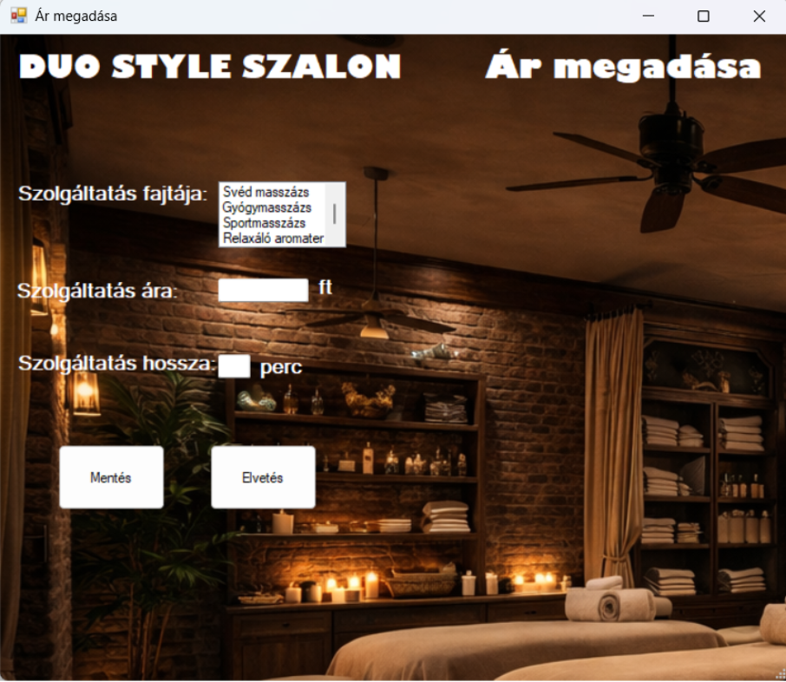
39. ábra ár megadása
Kupon felvétel
Ezen a felületen a dolgozók kedvezményes kuponkódokat hozhatnak létre a webshop termékeire. A rögzítéshez meg kell adni a kívánt kuponkódot, valamint a hozzá tartozó kedvezmény mértékét, amely maximum 25% lehet. Az adatok megadását követően a kupon elmenthető és azonnal érvénybe lép. Az oldalon elérhető egy dedikált gomb, amelyre kattintva megtekinthetők az éppen aktív kuponok a lista tartalmazza az egyes kuponkódokat és a hozzájuk tartozó kedvezmény százalékos értékét.
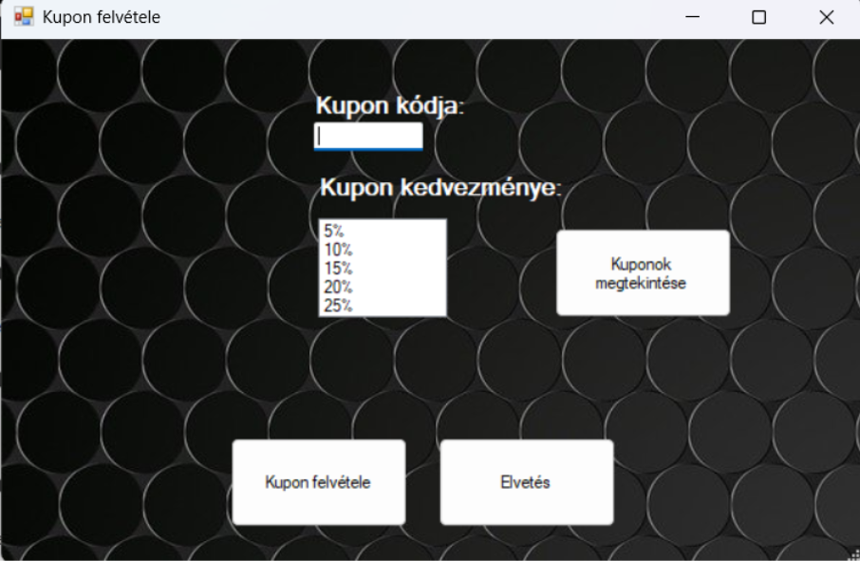
40. ábra kupon felvétel

Időpontok kezelése
Ezen a felületen a fodrászok és a masszőrök megtekinthetik az összes aktív, közelgő időpontjukat. Szükség esetén lehetőség van időpont lemondására, amelyet megelőzően a rendszer egy megerősítő ablakban rákérdez, hogy a dolgozó valóban le kívánja-e mondani az adott időpontot. A jóváhagyást követően a rendszer automatikusan értesítő e-mailt küld az érintett ügyfélnek, tájékoztatva őt arról, hogy a kérdéses időpontja lemondásra került.
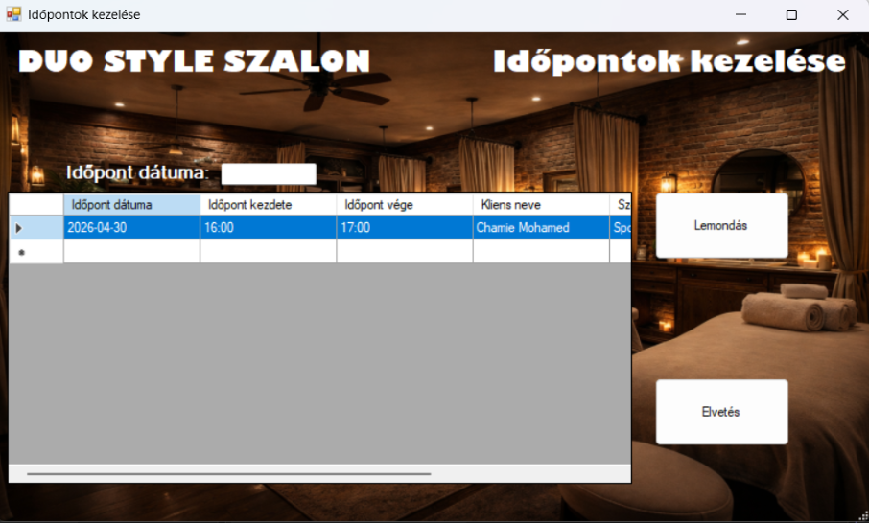
41. ábra időpont kezelése

Továbbfejlesztési lehetőségek
A rendszer jelenlegi formájában egy stabil és működőképes alapot biztosít, azonban számos területen lehetőség nyílik a jövőbeli bővítésre és fejlesztésre.

Értesítési rendszer fejlesztése
A jelenlegi rendszer e-mailben küld visszaigazolást a foglalásokról. Ezt ki lehetne egészíteni SMS alapú emlékeztetőkkel is, amelyek a foglalás előtt egy nappal automatikusan figyelmeztetnék a felhasználót a közelgő időpontjára, csökkentve ezzel az el nem jelent vendégek számát.

Online fizetés
A webshop rendelési folyamata jelenleg nem tartalmaz online fizetési lehetőséget. Egy fizetési szolgáltató, például a Stripe vagy a Barion integrációjával a felhasználók bankkártyával is fizethetnének, növelve ezzel a vásárlási élmény kényelmét.

Mobilalkalmazás
A weboldal jelenleg böngészőből érhető el. Egy natív vagy hibrid mobilalkalmazás fejlesztésével — például React Native segítségével — a felhasználók okostelefonjukról még kényelmesebben foglalhatnának időpontot, vagy rendelhetnének a webshopból.

Értékelési rendszer bővítése
A jelenlegi értékelési rendszer a szalonra vonatkozó általános visszajelzéseket kezeli. Ezt ki lehetne terjeszteni úgy, hogy a felhasználók konkrét alkalmazottakat is értékelhessenek, részletesebb visszajelzést adva ezzel mind az alkalmazottaknak, mind az adminisztrátornak.

Adminisztrátori felület bővítése
Az adminisztrátori felületen jelenleg az alapvető kezelési funkciók érhetők el. Ezt ki lehetne egészíteni részletes statisztikákkal és kimutatásokkal, mint például a legnépszerűbb szolgáltatások, a legtöbbet foglalt barberek/masszőrök, vagy a bevételi adatok időszakos összesítése, amelyek segítséget nyújtanának az üzleti döntések meghozatalában.

Összegzés
A projekt fejlesztése során sikerült megvalósítani mindazokat a célokat, amelyeket a tervezés elején kitűztünk. A rendszer teljes körű felhasználói funkcionalitással rendelkezik, beleértve a biztonságos regisztrációt és bejelentkezést, az időpontfoglalási folyamatot, a webshopot és a profilkezelést. A backend Laravel 12 keretrendszerben készült, amely megbízható és jól strukturált alapot biztosít a további fejlesztésekhez is.
A projekt elkészítése során számos valós fejlesztési kihívással szembesültünk, amelyeket önállóan oldottunk meg, legyen szó az ütközésmentes időpontszámításról, a biztonságos autentikációról vagy az adatbázis megfelelő tervezéséről. Ezek a tapasztalatok mind szakmai, mind technikai szempontból jelentős fejlődést hoztak számunkra.
Összességében úgy értékeljük, hogy a kész rendszer mind funkcionálisan, mind technológiai szempontból megfelel a modern webalkalmazásokkal szemben támasztott elvárásoknak, és szakmai portfólióba méltán beilleszthető alkotásnak tartjuk.

Ábrajegyzék
1. ábra EER diagram a duo-style adatbázisról 15
2. ábra adatbázisba mentés és megerősítő email kiküldése 16
3. ábra email megerősítés adatbázisba mentése 16
4. ábra elfelejtett jelszó funkció 17
5. ábra szabad időpontok generálása 19
6. ábra switch case a szűrőgombokra 20
7. ábra keresési funkció 21
8. ábra dolgozó felvétele validáció 22
9. ábra telefonszám ellenőrzés 23
10. ábra képfeltöltés 24
11. ábra email és jelszó ellenőrzés 25
12. ábra ellenőrzés és adatbázisba mentés 27
13. ábra email kiküldése 27
14. ábra felszólítás bejelentkezésre időpontfoglaláskor 32
15. ábra vendég felhasználó számára a termék adatok megjelenítése 33
16. ábra időpontfoglaló gomb 34
17. ábra szolgáltatás kiválasztása 34
18. ábra alkalmazott kiválasztása 35
19. ábra időpont kiválasztása 35
20. ábra foglalás véglegesítése 35
21. ábra termék részletek 36
22. ábra kosár megtekintése 37
23. ábra rendelés véglegesítése 37
24. ábra profil menü 38
25. ábra fiók törlése 38
26. ábra alkalmazás bejelentkező panelja 39
27. ábra tulajdonosoknak megjelent ablak 40
28. ábra dolgozóknak megjelenített ablak 40
29. ábra összes foglalás 41
30. ábra dolgozó felvétel 42
31. ábra jelszó megadása 43
32. ábra termékek 44
33. ábra alkalmazott elbocsájtása 45
34. ábra rendelő adatai 46
35. ábra rendelés részletei 46
36. ábra saját profil 47
37. ábra munkaidő kezelése 48
38. ábra ellenőrző ablak 49
39. ábra ár megadása 50
40. ábra kupon felvétel 51
41. ábra időpont kezelése 52

Források:
- Input mezőkhöz: https://www.geeksforgeeks.org/css/how-to-disable-arrows-from-number-input/*/
- Jelszó hash: https://stackoverflow.com/questions/3984138/hash-string-in-c-sharp
- Icon design: https://stackoverflow.com/questions/37751375/instagram-new-logo-css-background
- Icon design: https://www.brandcolorcode.com/facebook?utm_source
- Email regex (app): https://medium.com/@python-javascript-php-html-css/the-best-regular-expression-for-email-address-verification-42bf83ba2885
- Design: https://getbootstrap.com/
- Email: https://laravel.com/docs/13.x/mail
- Email verification: https://laravel.com/docs/13.x/verification
- Migration: https://laravel.com/docs/13.x/migrations

